全文导读
本文档介绍统信集中域管平台的功能概述、产品架构、产品功能和产品优势。能够方便用户快速了解集中域管平台。
1、功能概述
2、产品架构
3、产品功能
4、产品优势

功能概述
统信集中域管平台（简称域管平台）是统信自主研发的一款终端管理和桌面运维软件，针对操作系统国产化替代后带来的AD域替换、终端统一运维管理等需求，提供组织人员管理、统一身份认证、桌面运维、终端管控、应用管理等功能，解决大规模终端信息复杂、认证帐号繁多、安全管理欠缺、应用维护困难等问题。基于稳定易用、可扩展的管理平台构建完整解决方案，适用于党政军及关键行业大规模终端集中管理场景。

产品架构

1. 产品概况
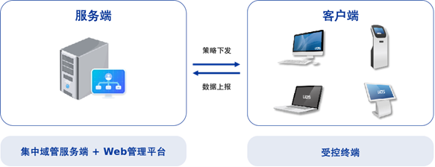
域管平台基于 C/S 架构设计,由服务端和客户端组成。服务端实现域管平台主要功能,通过 Web 管理平台为管理员提供可视化管理界面,进行组织架构和人员信息维护、策略配置等操作。客户端实现策略接收、策略执行、数据上报等功能。客户端已预装形式集成在统信桌面操作系统控制中心，无需单独部署。
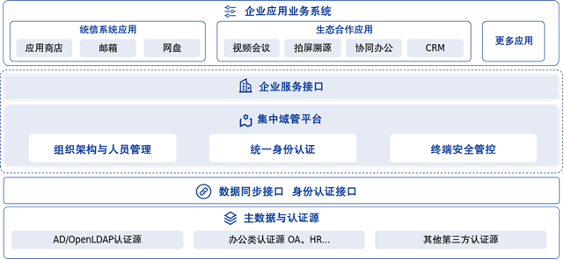
域管平台作为基础服务平台提供企业服务接口，支持与各类应用系统对接。域管平台通过数据同步接口、身份认证接口完成与第三方数据源、认证源的对接。数据源与认证源支持 AD、LDAP 认证源、办公类认证源(如：OA、HR等）及其他第三方源。域管平台提供开放的接口服务，通过丰富的企业服务接口为应用服务系统提供支持，包括应用商店、邮箱等系统应用及视频会议、协同办公等生态合作应用。企业服务接口包括为第三方应用提供认证、数据同步等功能,满足应用使用场景中的实际需求。

2. 功能模块
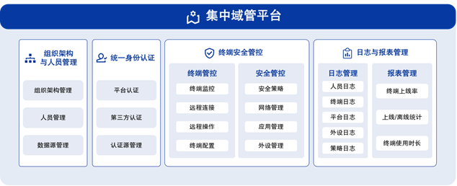
组织架构与人员管理模块提供基础数据维护功能,支持对数据源进行配置。统一身份认证模块提供认证服务,支持配置认证源。终端安全管控模块提供终端管控、安全管控等策略管理功能。日志报表管理模块集中展示各类日志及数据统计报表。

功能介绍

1. 组织架构与人员管理
(1) 组织架构管理：通过域管平台管理组织架构信息，可对组织架构进行一键导入、导出操作。
(2) 人员管理：人员帐号全生命周期管理，具备对帐号登录、密码安全多维度管理，提高帐号安全性，保障用户数据安全。
(3) 数据批量导入：对接第三方数据源（AD、LDAP等），实现组织架构及人员信息一键导入，保证帐号统一，有效简化管理难度。

2. 统一身份认证
(1) 认证体系对接：支持AD、LDAP及其他第三方认证源。
(2) 认证服务管理：可对外提供身份认证和数据同步能力。
(3) 终端登录：帐号密码安全管理、多因子身份认证。
(4) 单点登录：域帐号免密登录B/S、C/S架构业务系统。

3. 终端管理
(1) 终端域管理：终端加域\退域管理，支持调用接口加域和界面可视化加域。
(2) 终端信息管理：对终端信息自动采集统计、报表导出，可采集硬件、软件、使用行为等终端信息。
(3) 终端分组管理：对终端按照不同维度进行分组管理，可基于分组下发策略和任务，提高运维效率。

4. 终端管控与运维
(1) 策略管理：对终端或用户配置策略，进行统一分发，实现统一管理。
(2) 应用管理：统一部署和管理应用，保证终端安装和运行受信任应用。
(3) 安全管控：对防火墙、外设、终端合规、终端登录、系统权限、内外网互联等进行管控，屏蔽违规使用造成的安全风险。
(4) 终端运维管理：对终端进行界面化远程访问和操作；通过批量下发应用、脚本、安装包等任务实现对终端的统一运维。
(5) 云桌面管控：支持对云桌面环境的统一管控，实现云桌面系统自动加域、单点登录等能力。

5. 审计与报表
提供终端行为和管理行为的多维度审计日志、数据报表以及数据看板，实现异常行为与风险操作审计，高效率掌握终端和平台运行情况。
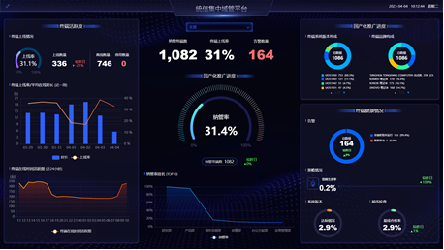

6. 分级管控
可在上级和下级组织单位分别独立部署域管平台，通过级联方式实现数据互通和统一运维。
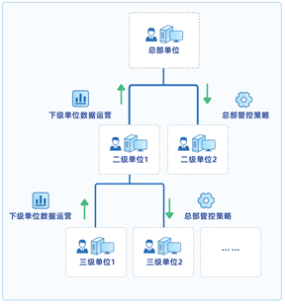

7. 开放能力管理
域管平台基于 OpenAPI 提供丰富的开放能力,支持第三方应用进行调用,对外提供多种服务支持,为客户提供安全、高效、可拓展的业务应用支撑平台。支持 Webhook 事件通知机制,并通过密钥对服务访问权限进行严格管理。具体开放能力包括:
(1) 组织人员同步：支持第三方应用对组织架构及人员数据增删改查,提供便捷的基础数据获取方式。
(2) 统一身份认证：支持各业务系统使用统一身份认证服务,无需分别对接认证源系统,实现高效认证。
(3) 信息查询：支持包括终端列表、终端详情、终端任务状态、各类任务执行状态等信息查询获取,实现多平台数据互通。
第三方应用通过应用注册方式接入域管平台服务,完成应用注册后,可获得应用 ID、秘钥、证书等信息,通过使用证书信息基于 OpenAPI 调用,获得平台提供的开放能力。此外,第三方应用可通过配置回调接口,订阅平台相关数据变更事件,从而进行及时响应。第三方应用可使用的服务访问权限,由管理员通过域管平台开放能力管理模块进行分配。

产品优势
统信集中域管平台与UOS桌面操作系统深度融合，具备系统级深层管控能力和稳定的兼容能力，同时具备以下优势：
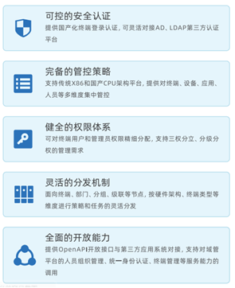

©统信软件技术有限公司。访问者可将本网站提供的内容或服务用于个人学习、研究或欣赏，以及其他非商业性或非盈利性用途，但同时应遵守著作权法及其他相关法律的规定，不得侵犯本网站及相关权利人的合法权利。除此以外，将本网站任何内容或服务进行转载，须备注：该文档出自【faq.uniontech.com】统信软件知识分享平台。否则统信软件将追究相关版权责任。

